1. Верстка <https://www.dropbox.com/s/7hvyqmwpdvme4hb/mogo.zip?dl=0>
2. Створити мінімальну кастомну тему, тільки необхідні файли для даного випадку. Без використання будь якого theme boilerplate, без фреймворків.
3. Для додаткових полів (metabox) використати ACF плагін для WordPress (<https://www.advancedcustomfields.com/>) або <https://github.com/wp-premium/advanced-custom-fields-pro> (про-версія плагіна)
4. Сайт можна розмістити на безкоштовному хості <https://www.000webhost.com/>

**Важливо (без цього завдання розглядатися не будуть):**

1. ***Надати доступ в адмінку сайту.***
2. ***Надати архів папки з темою.***

## **Header**

Menu - Стандартне меню WordPress.

## **Footer**



1. Вивести поточний рік, решта статичний текст

## **Hero section**



Можливість вибирати фонове зображення для секції та редагувати текст.

## **About section**

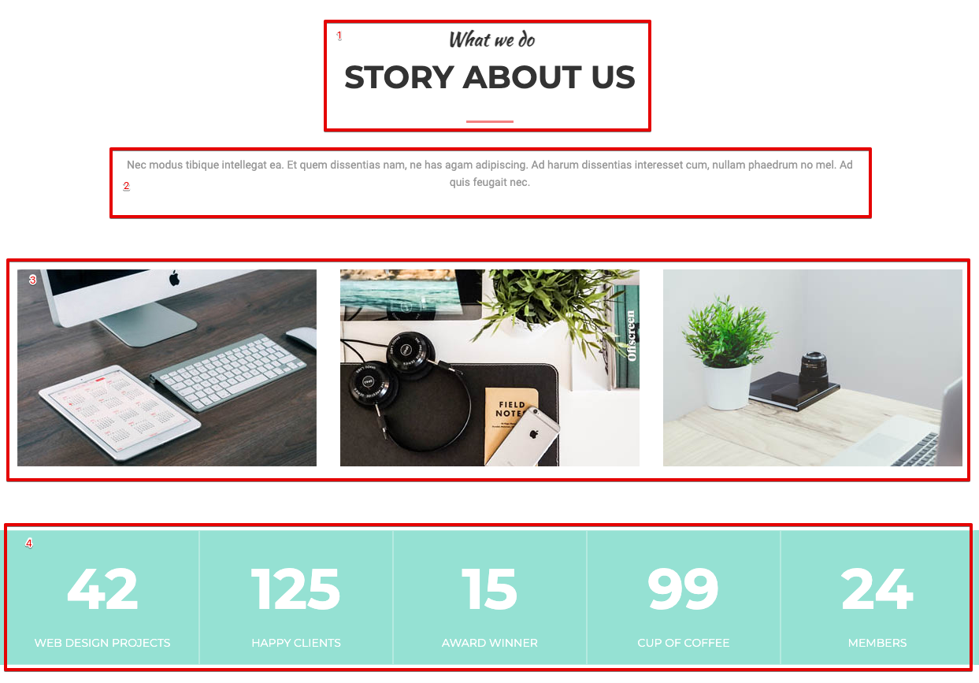

1. Заголовок (required)
2. Текст
3. Вибір до трьох записів із блогу, якщо не вибрано жодного, то не показувати цей блок.
4. Список, можливість додавати до 5 елементів. Не показувати блок якщо намає жодного елемента.

## **Service section**

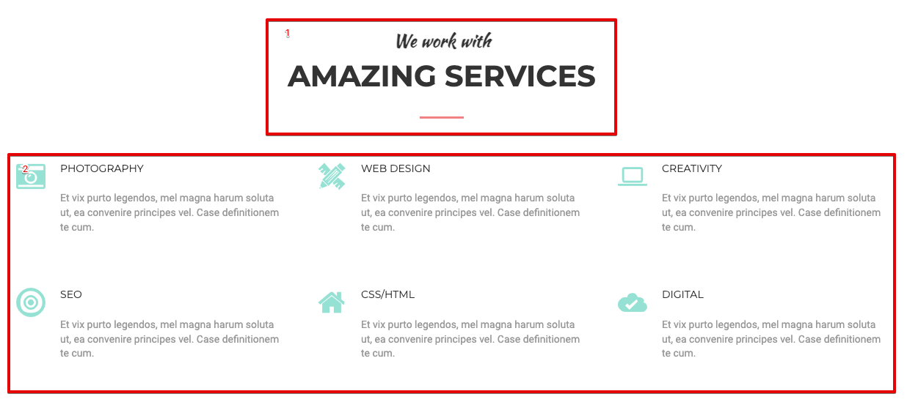

1. Заголовок (required)
2. Список (мін. 3, макс. 6 елементів)

## **What we do section**

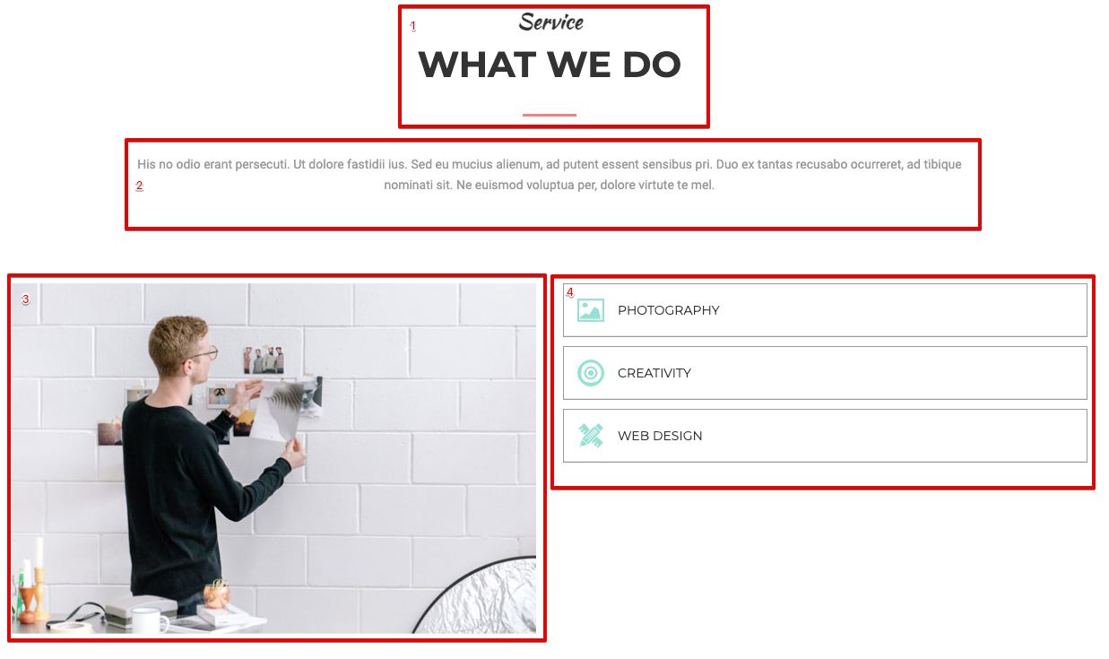

1. Заголовок (required)
2. Текст
3. Зображення (required)
4. Список (required, мін.1 елемент, макс. 6)

## **Team section**

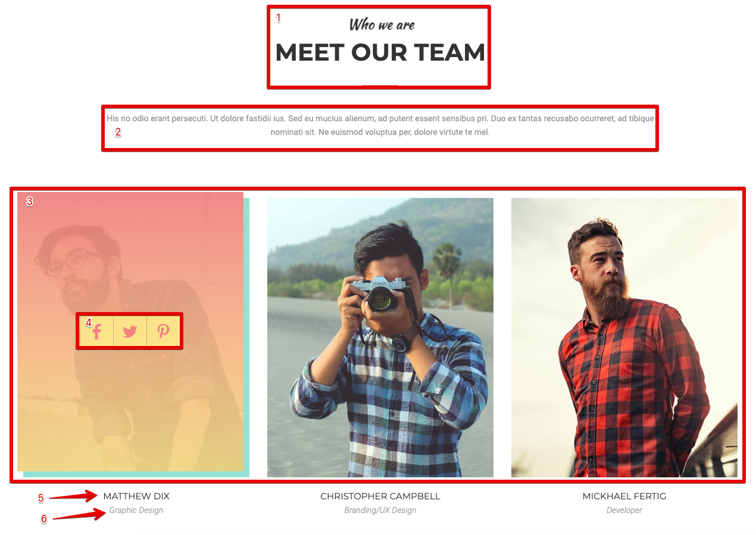

Створити *custom_post_type* “Team” без використання плагінів.

1. Заголовок (required)
2. Текст
3. Додати можливість вибору записів (мін. 3. макс. всі)
4. Social links - посилання на профілі в соцмережах (ACF, може бути одне посилання або декілька).
5. CPT Post title
6. Position (ACF)
7. Фото - CPT featured image

## **Testimonials section**

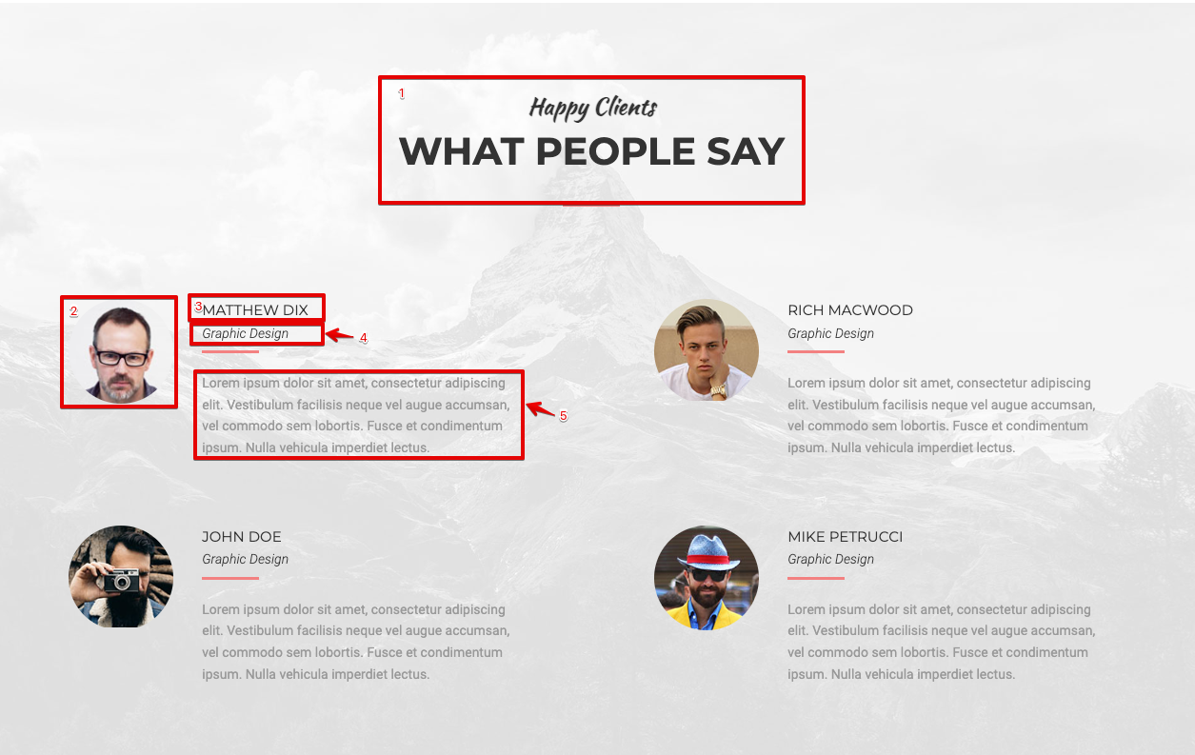

Створити *custom_post_type* “Testimonials” без використання плагінів.

1. Заголовок (required)
2. CPT featured image
3. CPT post title
4. Position (ACF)
5. CPT post content
6. Можливість змінювати фонове зображення
7. Якщо не вибрано жодного testimonial, не показувати секцію

## **Blog section**

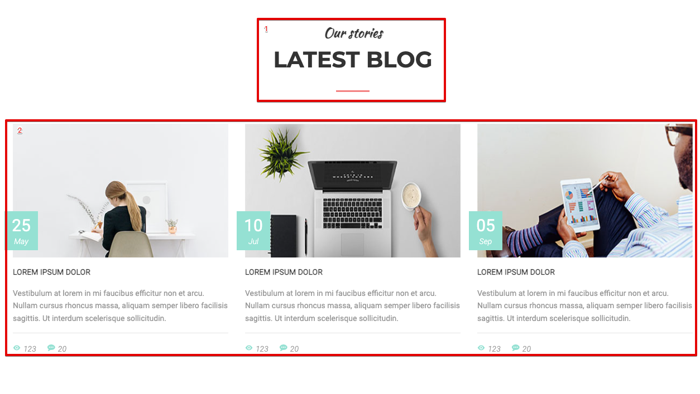

1. Заголовок (required)
2. Три останні записи з блогу (по даті)